KUPNÍ SMLOUVA č. 4662
k DNS ICT 1/2023 HZS ZLK

Smluvní strany

Společnost Z + M Partner, spol. s r.o.
se sídlem: Valchařská 3261/17, Moravská Ostrava, 702 00 Ostrava zastoupená: Davidem Ševčíkem, jednatelem
IČO: 26843935
DIČ: CZ699003336
bankovní spojení: Komerční banka, a.s. číslo účtu:
kontaktní osoba:
e-mail:
ID datové schránky: i9uch3j
zapsaná v OR vedeném Krajským soudem v Ostravě, oddíl C, vložka č. 40340 (dále jen „Prodávající“)

a

Česká republika – Hasičský záchranný sbor Zlínského kraje
se sídlem: Přílucká 213, 760 01 Zlín
zastoupená: plk. Ing. Vítem Rušarem, ředitelem
IČO: 70887306
DIČ: CZ70887306, není plátcem DPH bankovní spojení: Česká národní banka
číslo účtu:
pověřený pracovník:
tel., e-mail:
ID datové schránky: z3paa5u

(dále jen „Kupující“)

(Prodávající a Kupující dále společně jako „smluvní strany“)

uzavřely níže uvedeného dne, měsíce a roku podle § 2079 a násl. zákona
č. 89/2012 Sb., občanský zákoník, ve znění pozdějších předpisů (dále jen „OZ“),

tuto kupní smlouvu
(dále jen „smlouva“)
Strana 2

I.
Úvodní ustanovení
Tato smlouva je smluvními stranami uzavřena na plnění veřejné zakázky zadávané v dynamickém nákupním systému pod názvem „Dynamický nákupní systém pro centrální nákup státu na dodávky ICT komodit pro roky 2019 –
2027“
(prodloužená účinnost na celkovou dobu trvání 8 let)

II.

Předmět plnění
- Předmětem této smlouvy je dodávka zboží vymezeného v Příloze č. 1 této smlouvy.
- Kupující se zavazuje předmět plnění převzít (zboží) a zaplatit cenu stanovenou v této smlouvě.

III.

Celková kupní cena
- Smluvní strany se dohodly, že cena zboží dodávaného Prodávajícím na základě této smlouvy byla stanovena v souladu s nabídkovou cenou Prodávajícího nabídnutou v rámci zadávacího řízení veřejné zakázky zadávané v dynamickém nákupním systému specifikovaném v této smlouvě a činí 1 332 645,- Kč (slovy: jedenmiliontřistatřicetdvatisícšestsetčtyřicetpět korun českých) bez DPH, DPH
21 % 279 855,45,-Kč, tj. 1 612 500,45,- Kč (slovy: jeden milion šest set dvanáct tisíc pět set korun českých čtyřicet pět haléřů) včetně DPH.
- Nabídnuté celkové ceny bez DPH, uvedené v Příloze č. 1 této smlouvy, jsou považovány za ceny nejvýše přípustné a nepřekročitelné, zahrnující poplatky za autorská práva, celní poplatky, dopravy do míst plnění, včetně dalších nákladů souvisejících s dodávkou předmětu plnění v této smlouvě výslovně neuvedených. Cena uvedená na faktuře bude zaokrouhlená na dvě desetinná místa.
- Tuto kupní cenu je možné změnit jen v případě změny právních předpisů, v důsledku které dojde ke změně sazby DPH.

IV.

Doba a místo plnění
- Prodávající je povinen dodat smluvené zboží specifikované v této smlouvě nejpozději do 50 dnů ode dne nabytí účinnosti této smlouvy.
- Místem plnění je sídlo kupujícího.

V.

Všeobecné dodací podmínky
- Dodávka zboží dle této smlouvy bude považována za uskutečněnou jejím převzetím Kupujícím a podpisem dodacího listu zástupci Prodávajícího
Strana 3

a Kupujícího v místě plnění. Jedno vyhotovení dodacího listu zůstane Kupujícímu a druhé vyhotovení bude předáno Prodávajícímu.
- Kupující nabývá vlastnické právo k dodanému zboží jeho převzetím. Přechod nebezpečí škody na zboží se řídí ustanovením § 2121 a násl. OZ.
- Prodávající je povinen řádně označit zboží, které Kupujícímu dodal, a to označením obchodní firmy Prodávajícího, spolu s identifikací zakázky DNS ICT 1/2023 HZS Zlk. Na fakturu a v dodacím listě Prodávající uvede u jednotlivých položek dodávaného zboží názvy, které jsou uvedeny v Příloze č. 1 této smlouvy. Každá dodávka zboží musí obsahovat dodací list, v němž jsou obsaženy údaje jen o aktuálně dodávaném zboží.
- Prodávající je povinen zachovávat mlčenlivost o všech skutečnostech obchodní, výrobní či technické povahy souvisejících s Kupujícími, které mají skutečnou nebo alespoň potenciální materiální či nemateriální hodnotu a nejsou v příslušných obchodních kruzích běžně dostupné. Prodávající je povinen zajistit mlčenlivost ve stejném rozsahu i u všech osob, které musí tyto skutečnosti k plnění této smlouvy znát, vůči třetím právnickým nebo fyzickým osobám.
- Na daňovém dokladu – faktuře (dále jen „faktura“) a v dodacím listě Prodávající uvede unikátní identifikační číslo zboží, přiděleno výrobcem tohoto zboží, pokud toto číslo položka předmětu plnění, která je uvedena v Příloze č. 1 této smlouvy, obsahuje.

VI.

Technické a platební podmínky
- Platba za uskutečněnou dodávku zboží bude provedena bezhotovostním platebním převodem na základě faktury vystavené Prodávajícím do 21 kalendářních dnů po řádném předání a převzetí zboží Kupujícím. Přílohou faktury bude zástupci obou stran podepsaný dodací list potvrzující, že zboží bylo dodáno Kupujícímu v požadovaném množství a kvalitě.
- Faktura musí splňovat náležitosti zákona č. 235/2004 Sb., o dani z přidané hodnoty, § 11 zákona č. 563/1991 Sb., o účetnictví, a § 435 OZ, to vše ve znění pozdějších předpisů, obsahovat i evidenční číslo objednávky Kupujícího. V případě, že faktura nebude obsahovat náležitosti stanovené zákonem a touto smlouvou nebo bude obsahovat chybné údaje, nebo nebude-li přiložen potvrzený dodací list, je Kupující oprávněn fakturu Prodávajícímu vrátit, a to až do lhůty splatnosti. Nová lhůta splatnosti začíná běžet dnem doručení bezvadné faktury Kupujícímu.
- Cena zboží je splatná do 30 kalendářních dnů ode dne prokazatelného doručení faktury Kupujícímu na adresu uvedenou na titulní straně této smlouvy.
- Cena zboží je považována za zaplacenou okamžikem odepsání příslušné finanční částky z účtu Kupujícího ve prospěch účtu Prodávajícího.
- U faktur předložených po 7. prosinci daného kalendářního roku je splatnost stanovena na 60 kalendářních dnů ode dne jejich doručení příslušnému Kupujícímu.
- Kupující je oprávněn před uplynutím lhůty splatnosti faktury vrátit Prodávajícímu bez zaplacení fakturu, která neobsahuje náležitosti stanovené touto smlouvou nebo obecně závaznými právními předpisy, není doložena kopií potvrzeného dodacího listu, obsahuje jiné cenové údaje nebo jiný druh plnění než dohodnutý
Strana 4

ve smlouvě nebo budou-li tyto údaje uvedeny chybně, a to s uvedením důvodu vrácení. Prodávající je povinen v případě vrácení faktury fakturu opravit nebo vyhotovit fakturu novou. Důvodným vrácením faktury přestává běžet původní lhůta splatnosti. Nová lhůta v původní délce splatnosti běží znovu ode dne doručení opravené nebo nově vystavené faktury Kupujícímu.
- Platba bude provedena v české měně na základě předložené faktury, cena uvedená na faktuře bude dle matematických pravidel vždy zaokrouhlena na dvě desetinná místa.
- Ceny budou uvedeny bez DPH. K ceně bude připočtena DPH dle zákonné sazby v době uskutečnění zdanitelného plnění. V případě Prodávajícího s účtem uvedeným v zahraničí bude DPH vypočítáno a odvedeno podle zákona č. 235/2004 Sb., o dani z přidané hodnoty, ve znění pozdějších předpisů.
- Zálohové platby Kupující neposkytuje.

VII.

Záruka
- Prodávající je povinen dodat zboží v požadovaném množství, jakosti a balení ve sjednaných dodacích termínech.

- Prodávající prohlašuje, že dodávané zboží bude odpovídat nárokům na jakost, obsaženým v příslušných normách a technické specifikaci jednotlivých položek uvedených v Příloze č. 1. Pokud to vyžadují obecně závazné předpisy, bude dodávané zboží vybaveno předepsaným dokladem, příp. dalšími požadavky stanovenými právními předpisy.

- Na dodávky zboží bude poskytnuta Prodávajícím záruka za jakost, která zaručuje, že zboží bude odpovídat technické specifikaci stanovené v Příloze č. 1 této smlouvy a bude prosté právních vad. Prodávajícím bude na dodané zboží poskytnuta záruka v délce stanovené v Příloze č. 1 této smlouvy, minimálně však 24 měsíců. Záruka začíná běžet okamžikem převzetí zboží Kupujícím. V případě, že výrobce u daného zboží poskytuje záruku delší než 24 měsíců, poskytne Prodávající Kupujícím tuto delší záruku a vyznačí ji v záručním listě.
- Vady, které Kupující zjistí až po převzetí zboží, je Prodávající povinen odstranit nejpozději do třiceti (30) kalendářních dnů od doručení reklamace. Prodávající odstraní vady bezúplatně dodáním náhradního plnění v množství, druhu a jakosti dle této smlouvy.
- Jsou-li ve vadném zařízení instalována záznamová paměťová média (harddisk, paměťová karta, flashdisk apod.), na kterých by se mohly nacházet informace podléhající ochraně ve smyslu zákona č. 412/2005 Sb., o ochraně utajovaných informací a o bezpečnostní způsobilosti, ve znění pozdějších předpisů, bude zboží předáno k reklamaci vady bez těchto médií, aniž by tato skutečnost měla vliv na plnění ze záruky Prodávajícím. Bude-li vadné paměťové médium, je Prodávající povinen nahradit jej bezvadným, a to pouze na základě čestného prohlášení Kupujícího o tom, že paměťové zařízení není funkční. Vadný kus (paměťové médium) nebude Prodávajícímu v tomto případě vydán.
Strana 5

- U reklamovaného zboží, u kterého byla reklamace uznána, a bylo vyměněno za bezvadné, běží nová záruční lhůta ode dne předání bezvadného zboží Kupujícímu.
- Nebyla-li reklamace včas a řádně Prodávajícím vyřešena, má Kupující právo požadovat náhradu škody či újmy v souladu s příslušnými ustanoveními OZ.

VIII.

Sankce
- Prodávající je oprávněn požadovat na Kupujícím smluvní pokutu za nedodržení termínu splatnosti ceny zboží ve výši 0,05 % z oprávněně fakturované částky bez DPH za každý i započatý den prodlení. Výše sankce není omezena.
- Kupující je oprávněn požadovat na Prodávajícím smluvní pokutu za nedodržení termínu plnění dodávky zboží, stanovený v této smlouvě, a to ve výši 0,05 % z ceny nedodaného zboží bez DPH za každý i započatý den prodlení. Výše sankce není omezena.
- Kupující je oprávněn požadovat na Prodávajícím smluvní pokutu za nedodržení termínu doručení faktury dle čl. VI. odst. 1 této smlouvy (21 kalendářních dnů), a to ve výši 0,05 % z ceny uvedené na faktuře bez DPH za každý i započatý den prodlení. Výše sankce není omezena.
- Kupující je oprávněn požadovat na Prodávajícím smluvní pokutu za nedodržení doby pro odstranění zjištěných vad na základě reklamace dle čl. VII odst. 4 této smlouvy (30 kalendářních dnů), a to ve výši 0,05 % z ceny reklamovaného zboží bez DPH, a to za každý i započatý den prodlení. Minimální výše sankce je 100, Kč za den.
- Pro případ porušení povinnosti mlčenlivosti definované v čl. V. odst. 4. je Kupující oprávněn požadovat na Prodávajícím smluvní pokutu ve výši 20 000,-Kč (slovy: dvacettisíckorunčeských) za každé jednotlivé porušení povinnosti.
- Smluvní pokuty jsou splatné do 30 kalendářních dnů od data, kdy byla povinné straně doručena písemná výzva k jejich zaplacení oprávněnou stranou, a to na účet oprávněné strany uvedený v písemné výzvě. Ustanovením o smluvní pokutě není dotčeno právo oprávněné strany na náhradu škody v plné výši.

IX.

Odstoupení od smlouvy
- Odstoupení od smlouvy se řídí ustanoveními § 2001 a násl. OZ.
- Smluvní strany pokládají za podstatné porušení smlouvy prodlení Prodávajícího se splněním předmětu smlouvy ve sjednaném termínu dle čl. IV. této smlouvy delším než 30 dnů, nebo nedodání předmětu plnění v požadované kvalitě a množství dle této smlouvy.
- Kupující je oprávněn odstoupit od smlouvy, jestliže nabude právní moci rozhodnutí insolvenčního soudu, jímž se osvědčuje úpadek Prodávajícího dle zákona č. 182/2006 Sb., o úpadku a způsobech jeho řešení (insolvenční zákon), ve znění pozdějších předpisů.
- Kupující je oprávněn odstoupit od smlouvy, jestliže bude zjištěno, že prodávající podléhá mezinárodním sankcím ekonomického nebo individuálního charakteru
Strana 6

přijatých Evropskou unií v souvislosti s ruskou/běloruskou agresí na území Ukrajiny (viz příloha č. 2 – čestné prohlášení dodavatele).

X.

Řešení sporů
- Veškeré spory mezi smluvními stranami nebo mezi Prodávajícím a Kupujícím budou řešeny nejprve smírně.
- Nebude-li smírného řešení v případě sporu mezi Prodávajícím a Kupujícím dosaženo, bude spor řešen příslušným soudem České republiky s místní příslušností dle sídla Kupujícího.

XI.

Odpovědnost za škody
- Prodávající odpovídá za škodu způsobenou vadným plněním této smlouvy v rozsahu stanoveném příslušnými ustanoveními OZ.

XII.

Závěrečná ustanovení
  - Tato smlouva se řídí právním řádem České republiky, zejména příslušnými ustanoveními OZ.
  - Smlouva nabývá platnosti dnem uzavření a účinnosti dnem uveřejnění v registru smluv. Smluvní strany se dohodly, že uveřejnění této smlouvy v registru smluv zajistí Kupující.
  - Smluvní strany souhlasí s uveřejněním plného znění této smlouvy v registru smluv podle zákona č. 340/2015 Sb., o zvláštních podmínkách účinnosti některých smluv, uveřejňování těchto smluv a o registru smluv (zákon o registru smluv),
  - a rovněž na profilu Kupujícího, případně i na dalších místech, kde tak stanoví právní předpis. Uveřejnění smlouvy prostřednictvím registru smluv zajistí Kupující.
  - Smlouva může být měněna nebo doplňována jen písemnými, očíslovanými dodatky podepsanými oběma smluvními stranami, které se stanou nedílnou součástí této smlouvy.
  - Obě smluvní strany prohlašují, že tato smlouva nebyla uzavřena v tísni, ani za jednostranně nevýhodných podmínek, a na důkaz toho připojují své elektronické podpisy.
  - Tato smlouva je vyhotovena pouze v elektronické podobě a elektronicky podepsána Prodávajícím a Kupujícím.
  - Nedílnou součástí této smlouvy jsou následující přílohy: Příloha č. 1: Předmět plnění a cena
Příloha č. 2: Čestné prohlášení dodavatele Příloha č. 3: Produktové listy dodavatele
Strana 7

V Ostravě dne 19. července 2023 Ve Zlíně dne
David Ševčík

Digitálně podepsal David Ševčík Datum: 2023.07.19
09:04:38 +02'00'
Ing. Vít Rušar
Digitálně podepsal Ing. Vít Rušar Datum: 2023.07.19
12:07:34 +02'00'
…………………………………..
David Ševčík, jednatel
…………………………………..
Kupující

Hasičský záchranný sbor Zlínského kraje

Přílucká 213, 760 01 Zlín

čestné prohlášení

k veřejné zakázce zadávané na základě zavedeného DNS dle § 141 zákona č. 134/2016 Sb., o zadávání veřejných zakázek, s názvem

,,DNS ICT 1/2023 HZS ZLK - počítače, notebooky, monitory, paměti, diskové jednotky"

Systémové číslo NEN: N006/23N00016596

Identifikační údaje centrál ního. zadavatele |  |  |  | . |  |  | .
Název: | Česká republika - Ministerstvo vnitra
IČO: | 00007064
Sídlo: | Nad štolou 936/3, 170 34 Praha 7
Jednající | Mgr. Lenka Přibová, ředitelka odboru veřejných zakázek
Identifikační údaje pověřujícího zadavatele
Název: | Česká republika - Hasičský záchranný sbor Zlínského kraje
IČO: | 70887306
.. .  Identifikační údaje účastníka zadávacího řízení |  | . | .· | .· |  | . | .
Obchodní firma/název: | Z + M Partner, spol. s r.o.
IČO: | 26843935
Sídlo: | Valchařská 3261/17, Moravská Ostrava, 702 00 Ostrava
Osoba oprávněná jednat za účastníka zadávacího řízení: | David Ševčík, jednatel

- Níže podepsaný dodavatel tímto čestně prohlašuje, že na smlouvě společnosti, kterou zastupuji, není/nebude ruské zapojení do smluv překračujících limity stanovené v článku 5k nařízení Rady (EU) č. 833/2014 ze dne 31. července 2014, o omezujících opatřeních vzhledem k činnostem Ruska destabilizujícím situaci na Ukrajině, ve znění nařízení Rady (EU) č. 2022/576 ze dne 8. dubna 2022, v platném znění.
Zejména prohlašuji, že:
  - dodavatel, kterého zastupuji (a žádná ze společností, které jsou členy našeho konsorcia), není ruským státním příslušníkem nebo fyzickou nebo právnickou osobou, subjektem nebo orgánem usazeným v Rusku;
  - dodavatel, kterého zastupuji (a žádná ze společností, které jsou členy našeho konsorcia), není právnickou osobou, subjektem nebo orgánem, jejichž vlastnická práva jsou přímo nebo nepřímo vlastněna z více než 50 % subjektem uvedeným v písmenu a) tohoto odstavce;

Hasičský záchranný sbor Zlínského kraje

Přílucká 213, 760 01 Zlín
c) ani já, ani společnost, kterou zastupuji, nejednáme jménem nebo na pokyn subjektu uvedeného v písmenech a) nebo b) výše,
včetně poddodavatelů, dodavatelů nebo subjektů, jejichž způsobilost je využívána ve smyslu směrnic o zadávání veřejných zakázek, pokud představují více než 10 % hodnoty zakázky.
- Níže podepsaný dodavatel, jakož i osoba/osoby jednající jeho jménem tímto čestně prohlašují, že nejsou sankcionovanou osobou ve smyslu nařízení Rady (EU) č. 269/2014 ze dne 17. března 2014, o omezujících opatřeních vzhledem k činnostem narušujícím nebo ohrožujícím územní celistvost, svrchovanost a nezávislost Ukrajiny, v platném znění, nařízení Rady (EU) č. 208/2014 ze dne 5. března 2014, o omezujících opatřeních vůči některým osobám, subjektům a orgánům vzhledem k situaci na Ukrajině, v platném znění, nařízení Rady (ES) č. 765/2006 ze dne 18. května 2006, o omezujících opatřeních vzhledem k situaci v Bělorusku a k zapojení Běloruska do ruské agrese proti Ukrajině, v platném znění,
včetně aktuálních příloh těchto všech nařízení, tj. nenachází se na tzv. sankčních seznamech.

Níže podepsaný dodavatel, jakož i osoba/osoby jednající jeho jménem tímto čestně prohlašují, že se zavazuje informovat zadavatele o změnách spočívajících ve skutečnostech uvedených v bodě 1) a 2) výše.

V Ostravě dne 4. července 2023

David Ševčík, jednatel

ASUS ExpertCenter/D7 D700MD/Mini TWR/i5-12400/16GB/512GB SSD/UHD/W11P/3R

PN: D700MDES-512400007X

Model: ASUS ExpertCenter D7 D700MD
Provedení: Mini Tower
Operační systém: Windows 11 Pro
Procesor: Intel Core i5-12400 Processor 2.5 GHz (18M Cache, up to 4.4 GHz, 6 cores)
Čipová sada: Intel B660
Pevný disk: 512GB M.2 NVMe PCIe 3.0 SSD Optická mechanika: DVD writer 8X Grafická karta: Intel UHD Graphics 730

Paměť: 16GB DDR4 U-DIMM
Max. velikost: 128 GB

Počet pozic (celkem / Volné): 4/3

Síť: Intel WGI219V 10/100/1000 GbE, non-vPro

Zadní konektory:

- 1x RJ45 Gigabit Ethernet
- 1x HDMI 1.4
- 1x VGA Port
- 2x Display port 1.2
- 1x 7.1 channel audio (3 ports)
- 2x PS2
- 3x Audio jacks
- 4x USB 2.0 Type-A

Přední konektory:

- 1x Headphone
- 1x 3.5mm combo audio jack
- 2x USB 2.0 Type-A
- 1x USB 3.2 Gen 2 Type-C
- 2x USB 3.2 Gen 1 Type-A
- 2x USB 3.2 Gen 2 Type-A
- 1x 2 in 1 card reader SD / MMC
- 1x Smart card reader

Čtečka paměťových karet: ano
Rozměry: 16.20 x 29.13 x 35.50 cm
Hmotnost: 5 kg
Napájení: 300W power supply (80+ Platinum, peak 390W)

Klávesnice: drátová USB
Myš: drátová optická USB

Záruka: 3 roky

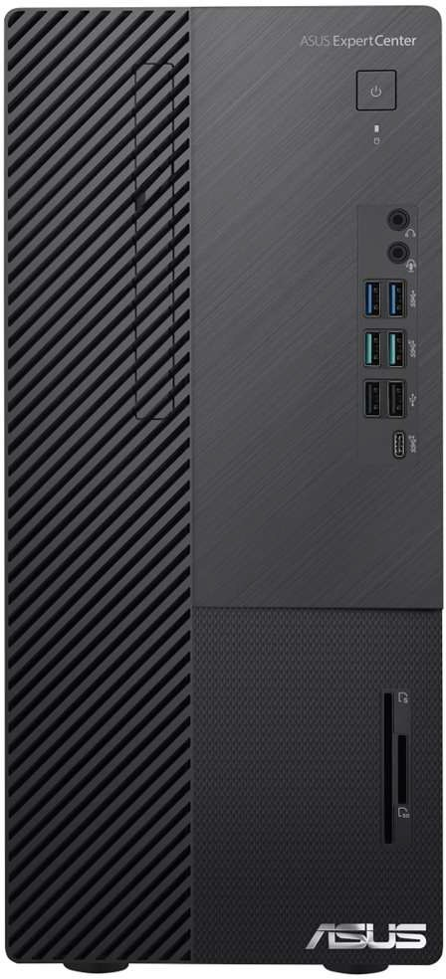

Dell/S2422HZ/23,8"/IPS/FHD/75Hz/4ms/Silver/ 3RNBD
PN: 210-BBSJ

23,8palcový monitor s rozlišením FHD určený pro videohovory s vestavěnou vyskakovací kamerou, mikrofony s potlačením šumu a dvěma 5W reproduktory.

Připojení k vašim kolegům a přátelům nebylo nikdy jednodušší s vestavěnou webkamerou a mikrofonem přímo v monitoru. Dejte sbohem přídavným zařízením, na vše vám stačí jen jeden spolehlivý monitor. Když ji nepoužíváte, webkamera se jednoduše schová do monitoru pro vaše soukromí.

- AMD FreeSync
- TÜV certified

Displej

- Viditelná úhlopříčka: 23.8"/ 60.47 cm
- Přednastavená obrazová plocha (vodorovně × svisle): 527.04 mm x 296.46 mm (20.75“ x 11.67")
- Typ panelu: In Plane Switching (IPS)
- Povrch displeje obrazovky: Anti glare s 3H hardness
- Maximální přednastavené rozlišení: 1920 x 1080/75Hz
- Pozorovací úhel: 178/178
- Rozteč pixelů: 0.2745 mm
- Kontrastní poměr: 1,000:1
- Poměr stran: 16:9
- Technologie podsvícení: LED edgelight system
- Jas: 250 cd/m2
- Doba odezvy: 4ms gray to gray - extreme mode

Konektivita

- 1 x USB C (Alternate mode with DisplayPort 1.2, USB 3.2 Gen 1 upstream port, Power Delivery up to 65 W)
- 1 x USB 3.2 Gen1 (5 Gbps) downstream with BC1.2 charging at 2A (maximum)
- 1 x USB 3.2 Gen 1 (5 Gbps) downstream port
- 1 x HDMI 1.4 port
- 1 x DP 1.2
- 1 x Audio line out port

Rozměry

- Výška se zataženým/vytaženým stojanem: 378.4/488.4 mm
- Šířka se stojanem: 537.8 mm
- Hloubka se stojanem: 174.7 mm
- Výška bez stojanu: 323.57 mm
- Šířka bez stojanu: 537.8 mm
- Hloubka bez stojanu: 56.74 mm
- Hmotnost (pouze monitor – pro zavěšení VESA): 3.88 kg
- Hmotnost (včetně balení): 7.88 kg

Napájení

- Požadované napětí: 100 VAC to 240 VAC/50 Hz or 60 Hz +-3 Hz/2 A (maximum)
- Spotřeba energie při běžném provozu: 12.62 W (On Mode)/137 W (Max)
- Spotřeba energie v pohotovostním/spánkovém režimu: 0.2 W (Off Mode)/0.2 W (Standby Mode)

Šasi

- Výškově nastavitelný: do 110 mm
- Naklápění: -5°/21°
- Otočení: -30°/30°
- Pivot: -90°/90
- Kompatibilita s nástrojem Dell Display Manager: ano
- Rozhraní pro montáž plochého monitoru: 100 mm x 100 mm

Záruka

- Typ: 3 year Advanced Exchange Service & Premium Panel Exchange

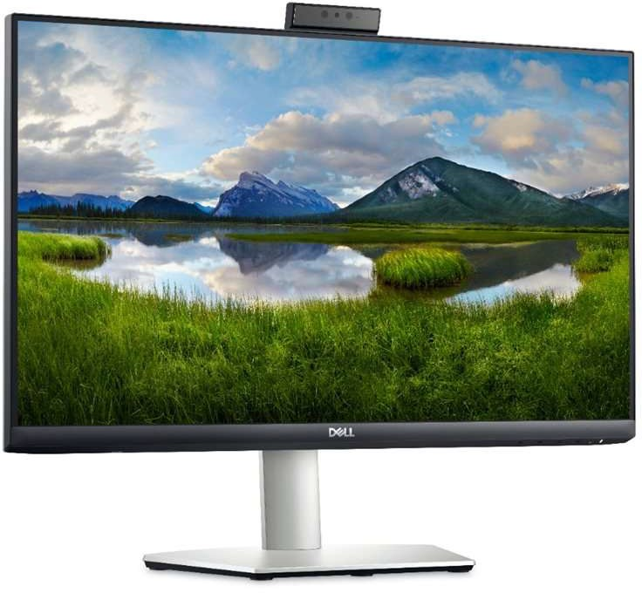

Dell/S2721DS/27"/IPS/QHD/75Hz/4ms/Silver/ 3RNBD
PN: 210-AXKW

27" monitor s rozlišením QHD a inspirací z běžného života pro působivé zážitky při zábavě

Na této 27" obrazovce s velmi tenkým trojstranným rámečkem ožije každý obraz. S rozlišením QHD (2 560 × 1 440) získáte v porovnání s rozlišením Full HD 1,77× detailnější obraz.

Plynulá, bezproblémová zkušenost díky technologii AMD FreeSync™, s obnovovací frekvencí až 75 Hz

Vnímejte pulzující rytmus pomocí dvou vestavěných 3W reproduktorů.

Tento monitor s certifikací TÜV je vybaven obrazovkou bez blikání s technologií ComfortView, která omezuje škodlivé vyzařování modrého světla. Byl navržen tak, aby snižoval únavu zraku i při delším sledování – například během vašeho dalšího filmového maratonu.

Typ obrazovky: IPS
Povrch displeje: Antireflexní povrch s tvrdostí 3H, matný
Podsvícení: bílé LED
Úhlopříčka [palce]: 27 palců (68,47 cm)
Rozlišení: 2 560 × 1 440
Rozteč bodu [mm]: 0,2331 × 0,2331 mm

Obnovovací frekvence: 75 Hz
Poměr stran: 16 : 9

Jas [cd/m2]: 350
Kontrast: 1 000 : 1 (obvyklý)
Odezva [ms]: 4 ms (šedá-šedá) v extrémním režimu Pozorovací úhly (Horizontál/Vertikál): 178/178 Počet barev: 16,7 M
Reproduktory: 2 × 3 W

Konektory:

2× port HDMI (verze 1.4)
1× port DisplayPort (verze 1.2) 1× linkový zvukový výstup

Napájení: 100 až 240 V stř. / 50 nebo 60 Hz ± 3 Hz / 1,5 A (obvykle)
Spotřeba [W]: 19 W (obvykle) / 40W (maximální)
Stand By režim [W]: Méně než 0,3 W

Montáž na zeď: VESA (100 mm × 100 mm)

Naklápění monitoru:

- Naklápění (–5° až 21°)
- Svislé otáčení (–30° až 30°)
- Vodorovné otáčení (–90° až 90°)
- Výškově nastavitelný stojan (110 mm)

Rozměry (se stojanem, ŠxVxH mm): 611,6 mm x 400,1 mm ~ 510,1 mm x 174,7
Rozměry (bez stojanu, ŠxVxH mm): 611,6 mm x 364,6 x 55,4
Hmotnost [kg]: 4,4 kg

Obsah balení:

- Monitor
- Riser stojanu a základna
- Napájecí kabel
- 1× kabel HDMI
- Průvodce rychlým nastavením
- Bezpečnostní informace a předpisy a informace o vlivu na životní prostředí

TCO Certified: Ano

Záruka: 3 roky služby Advanced Exchange Service a omezená záruka na hardware

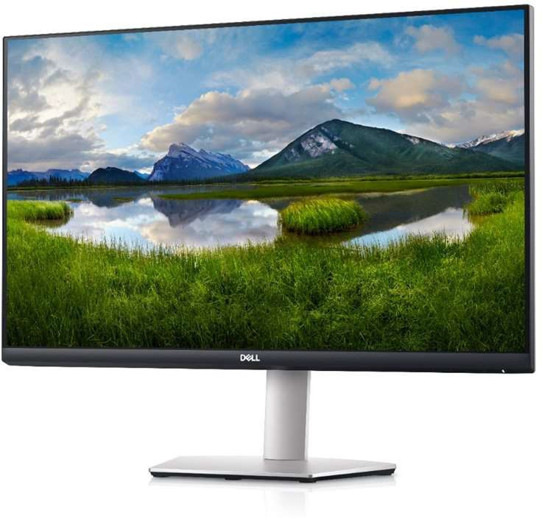
Samsung/LC49RG90SSUXEN/49"/VA/5120x1440/ 120Hz/4ms/Gray/2R
PN: LC49RG90SSRXEN

CRG9 monitor nabízí 5120 x 1 440 Dual QHD rozlišení a ultraširoký pohled na skutečně detailní obraz. Svou obrazovkou se vyrovná dvěma 27" QHD displejům postaveným vedle sebe. Monitor s úhlopříčkou 49 palců vám tak poskytne široký pohled na vaše herní vítězství.

DISPLAY

Velikost obrazovky: 48.8"
Velikost obrazovky v cm: 123,9 cm

Zakřivení obrazovky: Ano
Aktivní velikost displeje v mm: 1193,472 (Š) x 335,664 (V)
Poměr stran: 32:9

Typ panelu: VA
Jas (typický): 600 cd/m2
Jas (minimální): 600 cd/m2
Kontrast (statický): 3000: 1 (Typ)
Rozlišení: 5120 × 1440 pixelů
Odezva: 4 ms (GTG)
Pozorovací úhly: 178°(H)/178°(V) Počet barev: 1.07 miliarda Obnovovací frekvence: 120 Hz

ROZHRANÍ

Bezdrátový displej: Ne
D-Sub: Ne
DVI: Ne
Dual Link DVI: Ne Zobrazení portu:2 EA Display Port verze:1.4 Zobrazení portu: Ne HDMI: 1 EA
HDMI verze:2.0 Sluchátka: Ano USB porty:4

Rozbočovač USB verze:3 PROVOZNÍ PODMÍNKY
Teplota: 10~40 °C
Vlhkost: 10~80 %

DESIGN

Barva: Tmavě modro-šedá
Náklon: -2(±2°) ~ 15°(±2°)
HAS (Stojan s nastavitelnou výškou): 120,0 ± 5,0 mm
Montáž na stěnu: 100.0 x 100.0 mm
Otáčení: 15,0 ° (± 2,0 °) ~ + 15,0 ° (± 2,0 °)

ENERGETICKÁ NÁROČNOST

Napájení: AC 100~240V Typická spotřeba energie: 100 W Spotřeba energie (DPMS):0,5 W

Spotřeba energie (Off Mode): 0,3 W
Roční spotřeba energie: 146 kWh/ročně

ROZMĚRY

Rozměry s podstavcem (ŠxVxH): 1199,5 × 523,1 × 349,7 mm Rozměry bez podstavce (ŠxVxH): 1199,5 × 369,4 × 193,7 mm Rozměry balení(ŠxVxH): 1327 × 318 × 497 mm

HMOTNOST

Hmotnost s podstavcem: 14,6 Kg Hmotnost bez podstavce: 11,6 Kg Hmotnost balení: 20,8 Kg

OBSAH BALENÍ

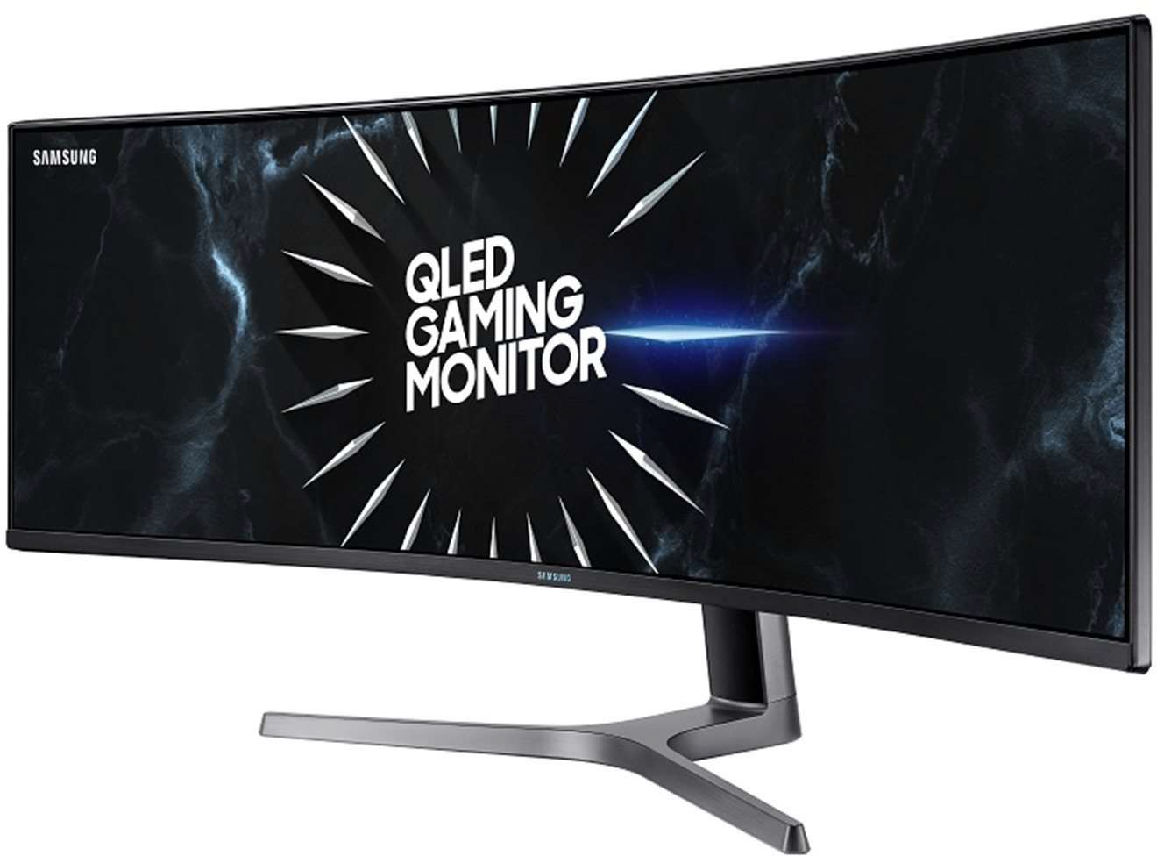
Napájecí kabel: Ano HDMI kabel: Ano DP kabel: Ano
USB 3.0 kabel: Ano

Acer Travel Mate P2/TMP215-54/i5- 1235U/15,6"/FHD/16GB/512GB SSD/Iris
Xe/W10P+W11P/Black/2R
PN: NX.VXLEC.006

Model: Acer TravelMate P2 TMP215-54
Operační systém: Windows 10 Professional 64-bit + Windows 11 Professional 64-bit
Procesor: Intel Core i5-1235U (10C, 12M Cache, up to 4.40 GHz, with IPU)

Paměť: 16 GB DDR4 Memory + N Počet slotů (celkem/volných): 2/1 Maximální velikost: 32 GB

Pevný disk: 512 GB PCIe NVMe SSD PM4 + N (HDD upgrade kit)
Rozšiřující sloty pevného disku: 1x HDD upgrade kit

Optická mechanika: ne
Displej: 15,6" FHD 1920x1080 IPS Anti-Glare
Grafická karta: Intel Iris Xe Graphics

Polohovací zařízení: TouchPad Podsvícená klávesnice: ano Numerická klávesnice: ano
Web kamera: HD Camera with 2Mic. with camera shutter

Čtečka otisku prstů: ano

Síť: Gigabit Ethernet
Bezdrátová komunikace: Intel AX201 802.11ax + BT 5.0

USB:

- 3x USB 3.2 Gen1
- 1x USB Type-C port USB 3.2 Gen2 (up to 10 Gbps) / Display port over USB-C / Thunderbolt 4 / USB charging 5 V; 3 A / DC-in port 20 V; 60W with USB Type-C docking support

Další konektory:

- 1x HDMI 2.0
- 1x RJ-45

Čtečka paměťových karet: ano (Micro SD card reader)

SmartCard reader: ano
Baterie: 56 Wh, 3 články Li-ion
Napájení: 3-pin 45 W AC adapter
Barva: černá
Rozměry: 359,7 x 245,25 x 19,9 mm
Hmotnost: 1,7 kg
Záruka: 2 roky

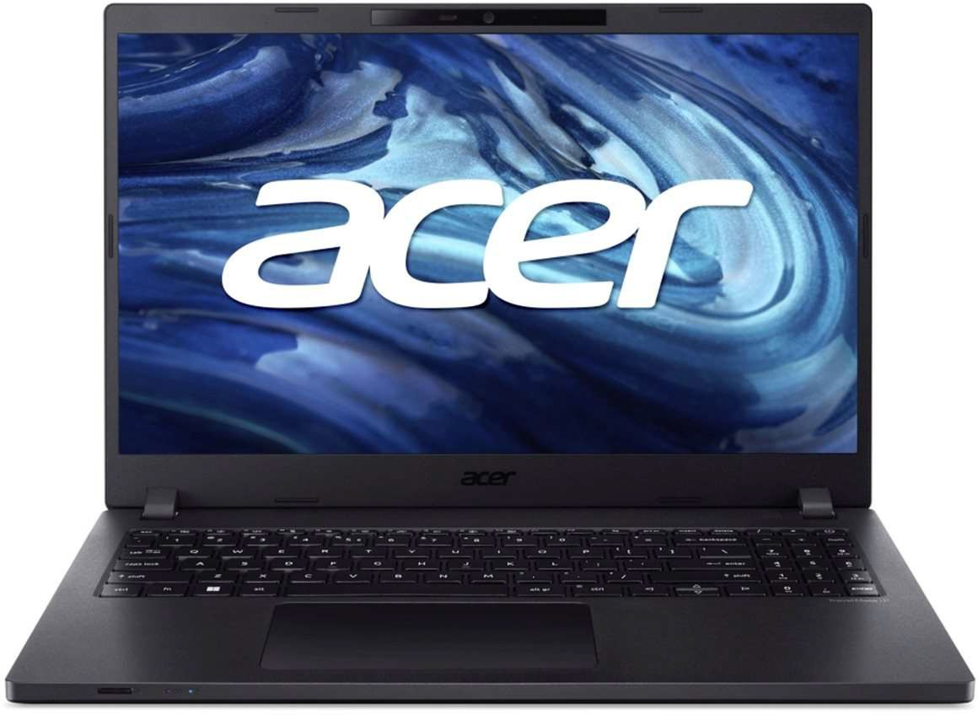

HP Z2 G9 Mini i7-12700/16GB/512/T1000 8GB/W11PD
PN: 5F0H4EA#BCM

Dosáhněte neuvěřitelně vysokého výkonu s mimořádně malým počítačem. Vejde se snadno na stůl nebo za monitor, můžete tak pracovat na 3D projektech, aniž byste přišli o cenné místo v kanceláři. Nový elegantní vzhled je navíc dokonalou volbou pro každé moderní domácí i kancelářské pracoviště.

Model: HP Z2 G9 Mini
Operační systém: Windows 11 Pro Downgrade Windows 10 Pro
Procesor: Intel® Core™ i7-12700 (základní frekvence 2,1 GHz, max. 4,9 GHz s technologií Intel® Turbo Boost, 25 MB mezipaměti L3, 12 jader, 20 vláken)
Čipová sada: Intel® Q670
Pevný disk: SSD 512 GB PCIe® NVMe™ M.2

Optická mechanika: ne
Grafická karta: NVIDIA® T1000 8 GB

Paměť: 16 GB paměť DDR5 4 800 MHz RAM (1x 16 GB)
Max. velikost: 64 GB

Počet pozic (celkem / Volné): 2/1

Síť: : Intel® I219-LM PCIe® GbE

Konektory přední (boční):

- 1x konektor pro sluchátka/mikrofon
- 1x SuperSpeed USB Type-A s přenosovou rychlostí signálu 10 Gb/s (1x nabíjecí)
- 2x SuperSpeed USB Type-C® s přenosovou rychlostí signálu 20 Gb/s

Konektory zadní:

- 3x SuperSpeed USB Type-A s přenosovou rychlostí signálu 10 Gb/s
- 1x RJ-45
- 2x DP 1.4
- 4x mDP (na grafické kartě)

Rozšiřující sloty:

- 2x M.2 2280 PCIe 4 x4
- 1x M.2 2230 pro WLAN
- 1x PCIe® 4 x8 (nízkoprofilový konektor PCIe)

Čtečka paměťových karet: ne

Provedení (case): Mini
Rozměry: 21,1 x 21,8 x 6,9 cm
Hmotnost: 2,5 kg
Napájení: 280W externí napájecí adaptér, až 89% průměrná účinnost, aktivní korekce PFC

Klávesnice: HP USB 320K Keyboard
Myš: HP USB 320M Mouse

Záruka: 3 roky

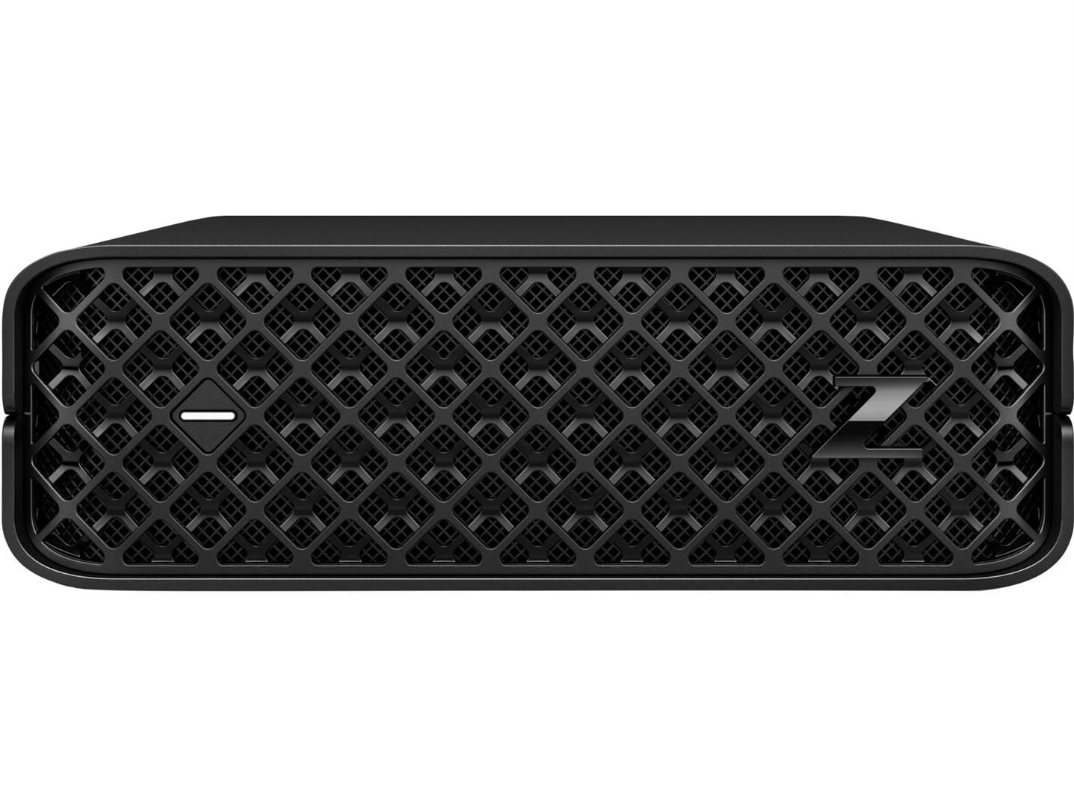

Dell 16GB DDR4 3200 MHz UDIMM ECC
1RX8 Server Memory
PN: AC140401

Dell Memory Upgrade - 16GB - 1Rx8 DDR4 UDIMM 3200MHz ECC Součástka výrobce : SNPR1WG8C/16GNPX1
Součástka Dell : AC140401

Kompatibilita
Tento produkt je kompatibilní s DELL systémy:

PowerEdge R240 PowerEdge R250 PowerEdge R340 PowerEdge R350 PowerEdge T40 PowerEdge T140 PowerEdge T150 PowerEdge T340 PowerEdge T350
Precision Workstation 3450 SFF Precision Workstation 3450XE SFF Precision Workstation 3640 Tower Precision Workstation 3640XE Tower Precision Workstation 3650 Tower Precision Workstation 3650XE Tower Precision Workstation R3930
a další.

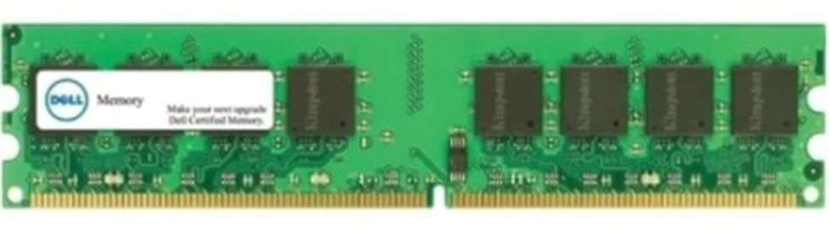

Dell HDD 8TB 7.2K SAS 12Gbps 3.5" HotPlug
PN: 161-BBRX

Rozhraní: SAS Typ: Rotační Rychlost: 12Gbps Kapacita: 8TB Otáčky: 7.200
Velikost: 3,5"
HotPlug: Ano (součástí disku je HotPlug rámeček)

Disk je kompatibilní s DELL servery: PowerEdge R240
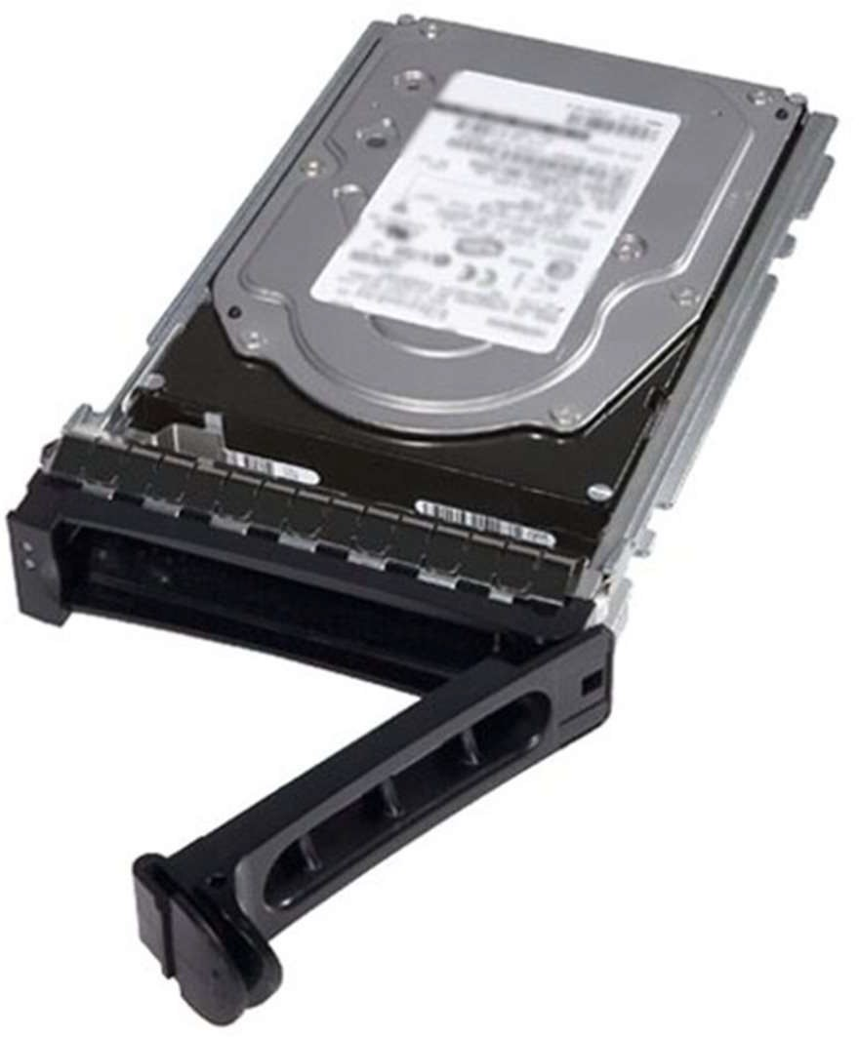
PowerEdge R250 PowerEdge R340 PowerEdge R350 PowerEdge R440 PowerEdge R450 PowerEdge R540 PowerEdge R550 PowerEdge R640 PowerEdge R650 PowerEdge R650xs PowerEdge R6615 PowerEdge R660 PowerEdge R740 PowerEdge R740XD PowerEdge R740xd2 PowerEdge R750 PowerEdge R750xs PowerEdge R7515 PowerEdge R7525 PowerEdge R760 PowerEdge R760XS PowerEdge R7615 PowerEdge R7625 PowerEdge T350 PowerEdge T550
a další

